**人教版小学三年级数学下册**

**第一单元练习题及答案**

**--后附答案**

【知识要点】

1. 记忆方向的儿歌：早上起来，面对太阳；前面是东，后面是西；左面是北，右面是南；东西南北，认清方向。

2.根据一个方向确定其它七个方向：

（1）南与北相对，西与东相对；西北与东南相对，东北与西南相对。

（2）东、南、西、北按顺时针方向排列。

3. 地图通常是按“上北下南左西右东”绘制的。（书：练习一第3、4题；）

4.了解绘制简单示意图的方法：先确定好观察点，把选好的观察点画在平

面图的中心位置，再确定好各物体相对于观察点的方向。在纸上按“上北

下南、左西右东”绘制，用箭头“↑”标出北方。（书：习二第2题。）

5、看简单的路线图描述行走路线。

（1）看简单路线图的方法：先要确定好自己所处的位置，以自己所处的位置为中心，再根据上北下南，左西右东的规律来确定目的地和周围事物所处的方向，最后根据目的地的方向和路程确定所要行走的路线。

（2）描述行走路线的方法：以出发点为基准，再看哪一条路通向目的地，最后把行走路线描述出来（先向哪走，再向哪走）。有时还要说明路程有多远。（书：p5和p9的做一做）

（3）综合性题目：给出路线图，说出去某地的走法，并根据信息求出所用时间、应该按什么速度行驶、或几时能到达、付多少钱买车票等等。

6. 可以借助太阳等身边事物辨别方向，也可以借助指南针等工具辨别方向。

7. 并能看懂地图。（p4例2：知道建筑或地点在整个地图的什么方向，地图上两个地点之间的位置关系：谁在谁的什么方向等）

8. 我国的“五岳”分别是：中岳嵩山、东岳泰山、南岳衡山、西岳华山、北岳恒山。

9. 生活中的方向常识：

（1）面对北斗星的方向是北方

（2）燕子冬天从北方迁徙到南方

（3）西北风是指从西北方向刮过来的风，它吹向东南方

【巩固练习】

一、选择。

1．太阳( )是东升西落。

A．一定 　　 B．不一定 　　C．不会

2．与北极星相对的方向是( ) 。

A．东 B.南 C.西

3．小明座位的西南方向是张强的座位，那么小明在张强的( )方向。

A．东南 B.西北 C．东北

4．三(1)班教室的黑板在教室的西面，那么老师讲．课时面向( )面。

A．东 B．南 C．西 D.北

5．张丽面向南站立，当她向后转之后，她的左面是( )，右面是( )。

A．东 B．西 C.北

二、填空。

1．把手表平放在桌面上，用数字12 正对着北方。正对着南方的是数字( )；数字3 正对着 ( )方。

2．小铃面向西站立，向右转动两周半，面向( )；向左转动l周半，面向( )。

3．下图是某小区的平面图，请根据平面图填空。

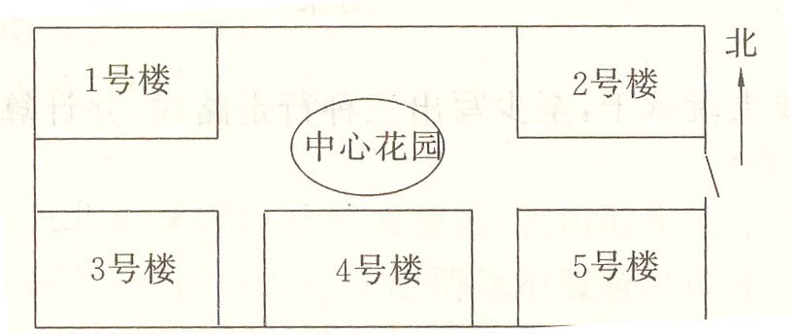

(1)1号楼在中心花园的( )方向；3号楼在中心花园的( )方向；4号楼在中心花园的( )方向。

(2)4号楼在2号楼的( )方向；1号楼在2号楼的( )方向。

(3)中心花园在( )的北面，( )的西北面，2号楼的( )方向。

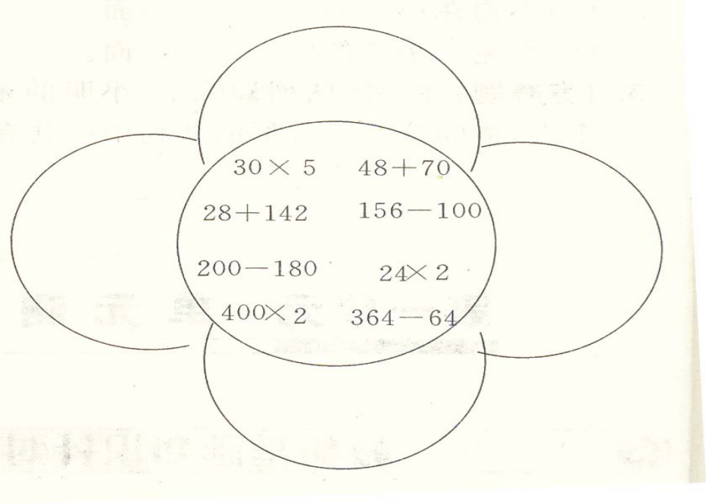

(4)( )在( )北面。 ．

(5)5号楼的西面有( )号楼和( )号楼。

三、算一算，分分类。

(1)把得数小于50的写在西面。

(2)把得数在50～100的写在东面。

(3)把得数在100—200的写在北面。

(4)把得数在200以上的写在南面。

四、判断，对的画“√”，错的画“×”。

1.人的影子在西方，太阳应在东方。( )

2．和西北相对的方向是西南。( )

3．在森林中可以利用树叶的疏密来识别方向。( )

4．面对早晨的太阳，你的右手边是南方。( )

五、应用题。

1．小强的家门面向东，放学回家后站在门前，面向家门，他的前后左右分别是什么向?

2．小明和小立背对背站立，小明向北走150米，小立向南走120米，两人相距多远?

3．小娟向东走5步，然后向西走4步，再向东走3步，再向西走2步，再向东走1步，现在小娟在出发点的什么方向几步的地方?

4．(探究题)小明面向东向前走5步，左转向前走4步，再左转向前走5步，现在小明面向什么方向?如果想尽快回到原地，可以怎样走?

5．(情景题)夺红旗，争第一。

小熊从A点出发，—共有几条通往小红旗的路线?哪条路线是最近的?

描述出你认为最近的走法。

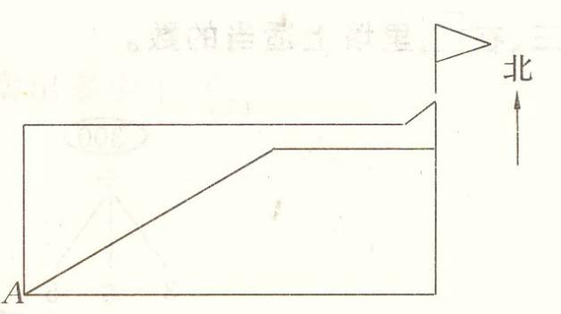

6．(开放题)李芳与张林相邻，李芳东面有25名同学，张林西面有5名同学，这一排中一共有多少名同学?

**参考答案**

教材基础知识针对性训练与基本能力巩固提高

一、1．A

2．B 提示：南与北相对。

3．C 提示：西南与东北相对。

4．A 提示：老师讲课时，背对黑板，所以应面对东面。

5．B A

提示：张丽向后转后，西向北，前面是北，后面是南，左面是西，右面是东。

二、1.6　　东

　提示：可以画一个表盘，标上方向看一看。

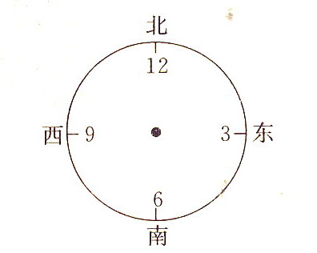

2．东 西

提示：当转动为整圈时，不管向哪面转都会回原方向。 当转动为半圈时，不管从哪面转都会面向原方向的对面。

3．(1)西北 西南 正南

　　(2)西南 正西

　　(3)4号楼 5号楼 西南

　　(4)这是—道开放题：

　　1号楼在3号楼北面；中心花园在4号楼北面；2号楼在5号楼的北面。

　　提示：写出1个答案就可以了。

　　(5)3 4

三、西面：200-180 24×2

东面：156-100

北面：30×5 48+70 28+142

南面：400×2 364-64

四、1．√ 2。× 应该是东南 3．√ 4．√

五、1．前面是西，后面是东，左面是南，右面是北。

2．150+120＝270(米)

3．(5-4)+(3—2)+1=3(步)

小娟在出发点的东面3步处。

探究拓展能力强化训练与应用综合能力的养成

1．面向西；向南走4步(或左转走4步)

2．有三条路线：中间的那条路最近(也可以标号解答)；先向东北走，再向东走，最后向北走。

3．答案1：李芳在张林的东面：

25+1+5+1＝32(名)

答案2：李芳在张林的西面：

25+5＝30(名)